instrucciones para “añadir bucles” en Bandlab

- Para añadir ritmos, líneas de bajo y bucles, en el Editor de Mezclas o Mix Editor, selecciona "New Track" en la parte izquierda de la pantalla.

- Verás una ventana que dice "New Track" con varias opciones. Selecciona "Browse Loops" en la esquina inferior derecha de esa ventana.

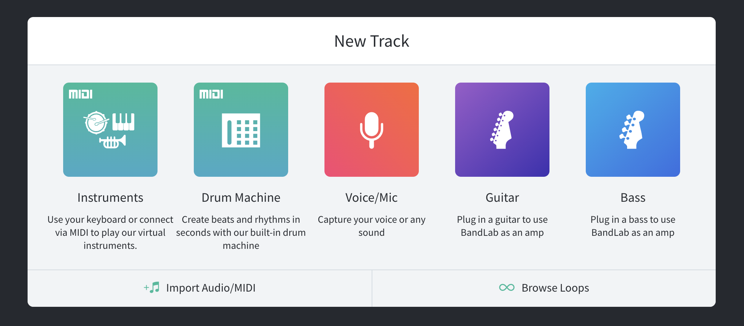

Haz clic en “Browse Loops” y aparecerá un nuevo panel de opciones en la parte derecha de la pantalla

- Haz clic en "Loops", situado en la esquina superior derecha de la pantalla, junto a la barra de búsqueda.

Ojo: Hay un elemento en la esquina inferior derecha, "∞ Loops". Este no es el elemento en el que hay que hacer clic en este paso.

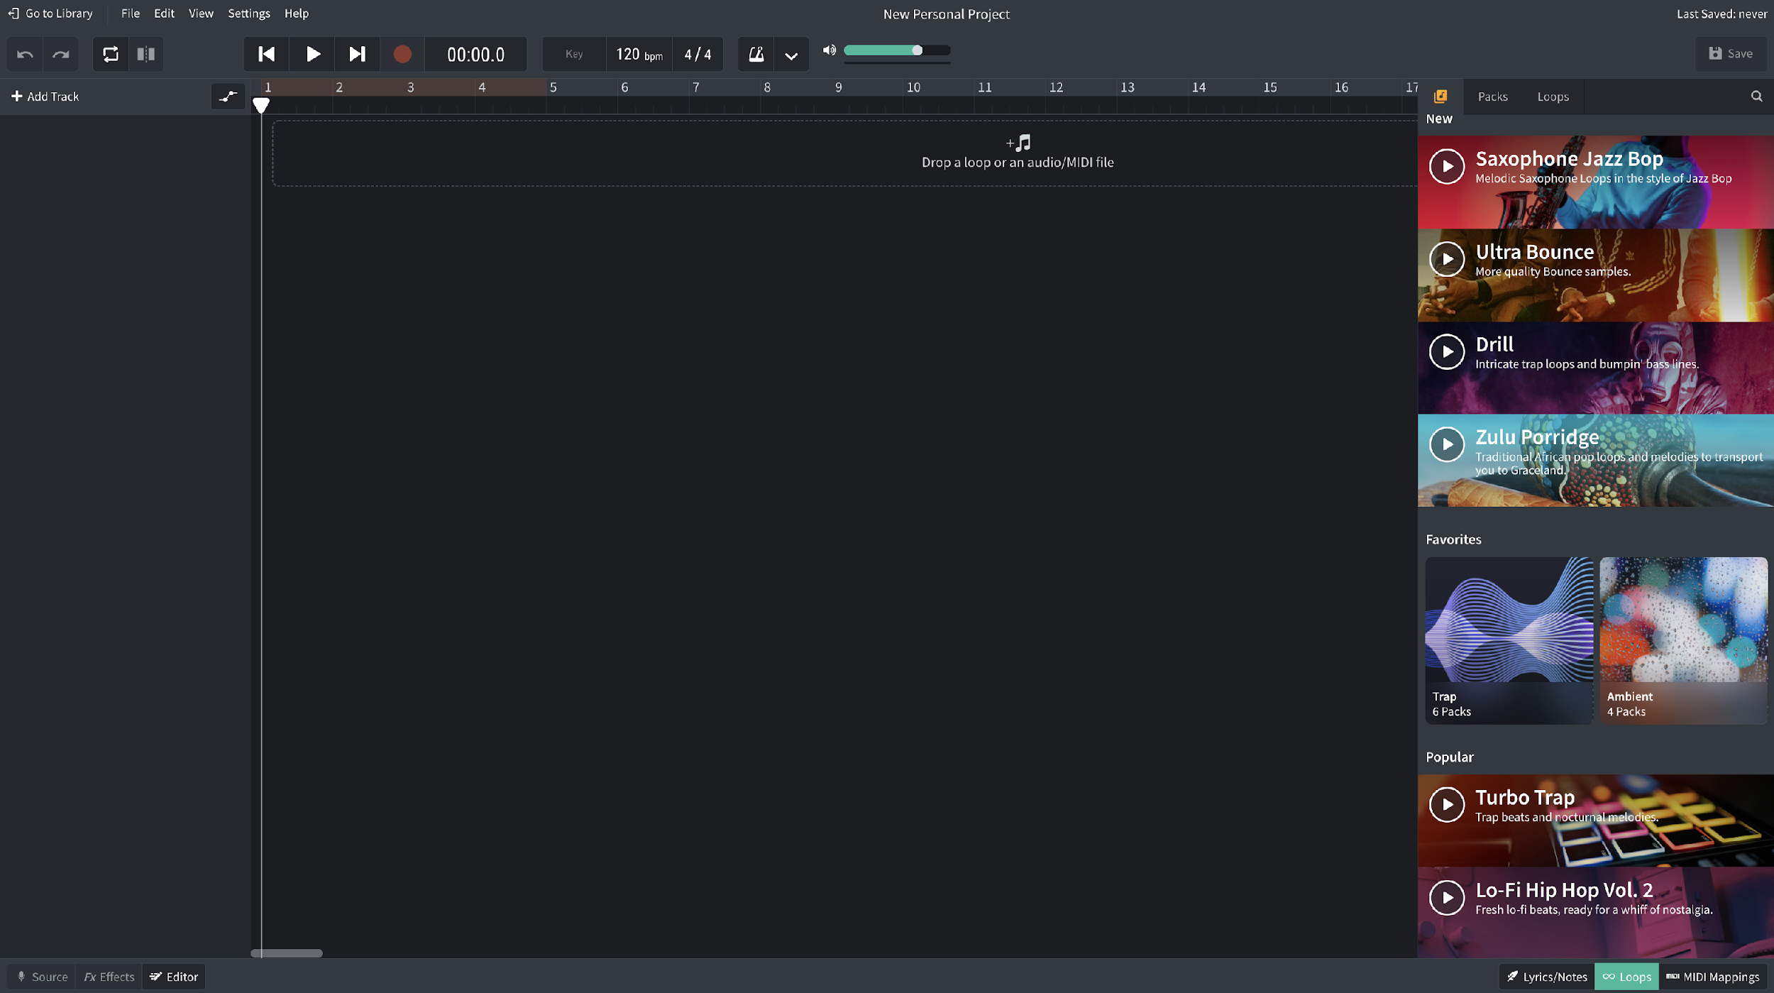
Haz clic en “Loops” en la esquina superior derecha de la página.

- Haz clic en “Instruments,” situado debajo de la barra de búsqueda y selecciona ‘Beats’.
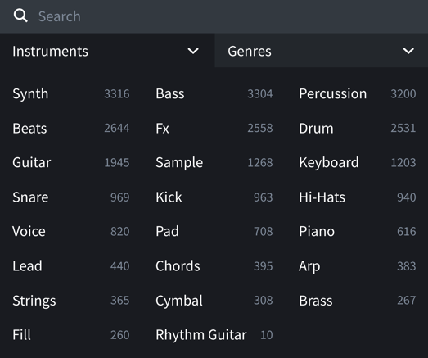

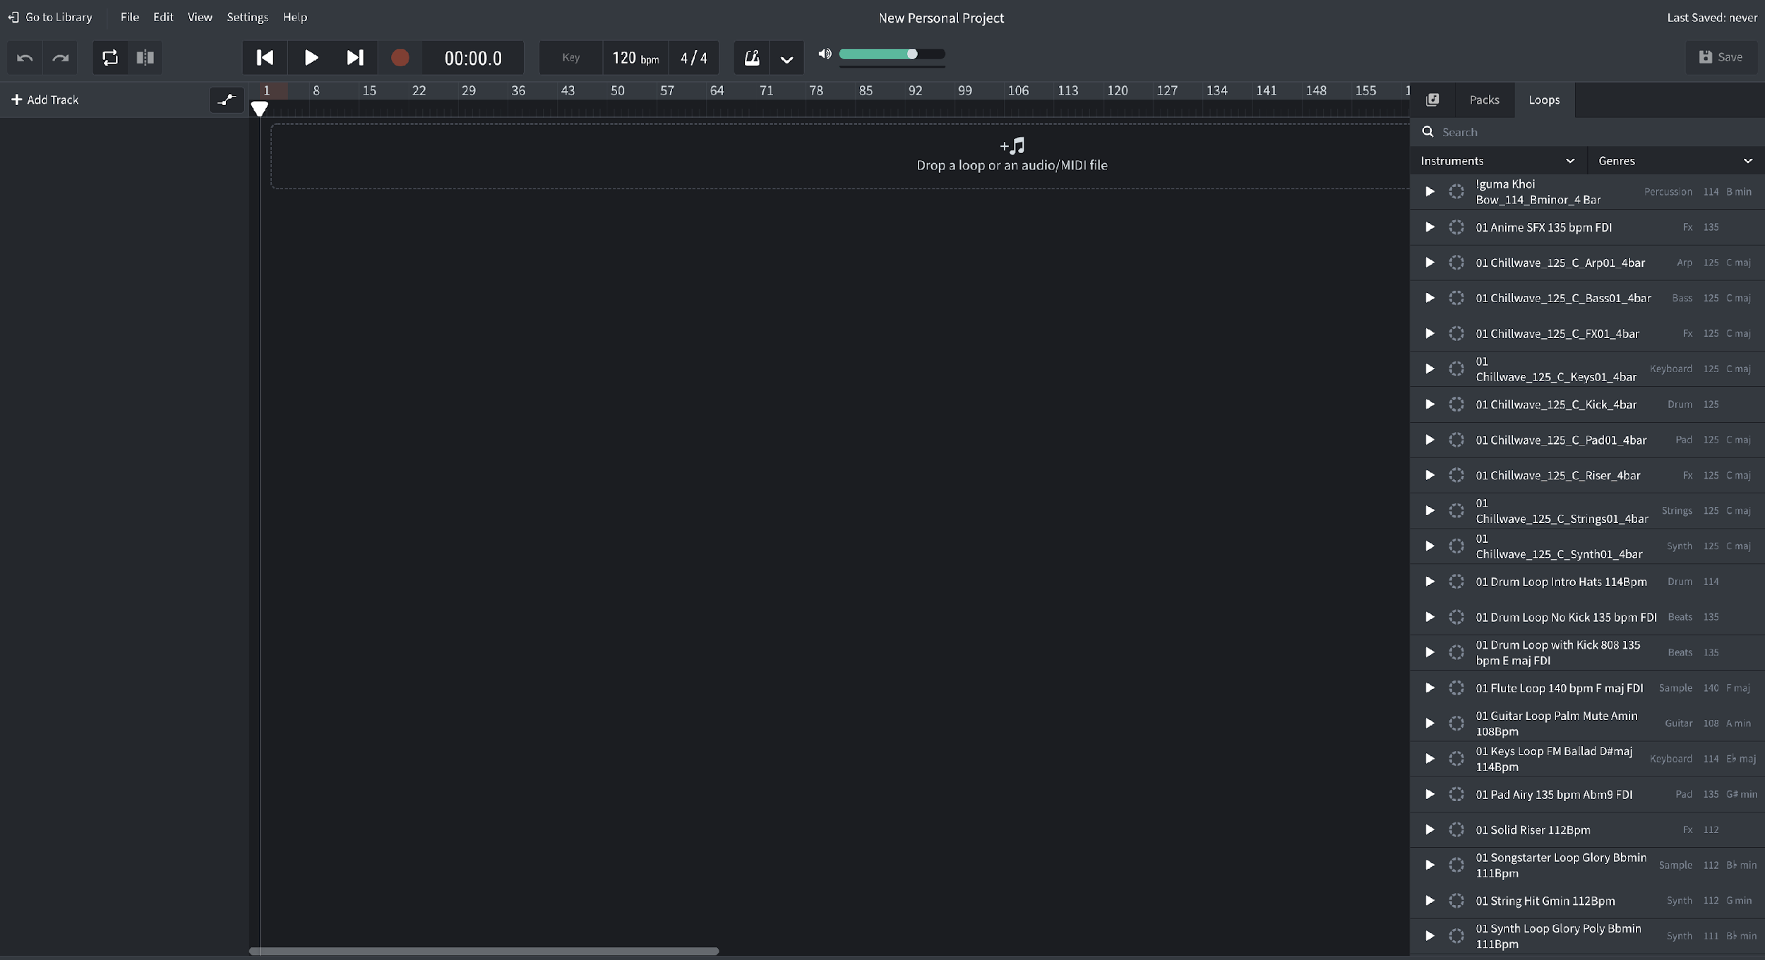
En instruments, selecciona beats.

- Selecciona dos ritmos y arrástralos hasta el área que dice "Drop a loop or an audio midi file". Coloca cada selección en una pista diferente y alinea cada una en el extremo izquierdo de la línea de tiempo.
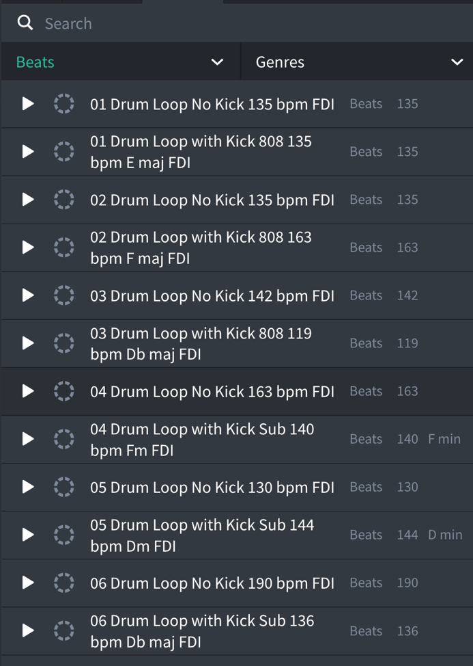

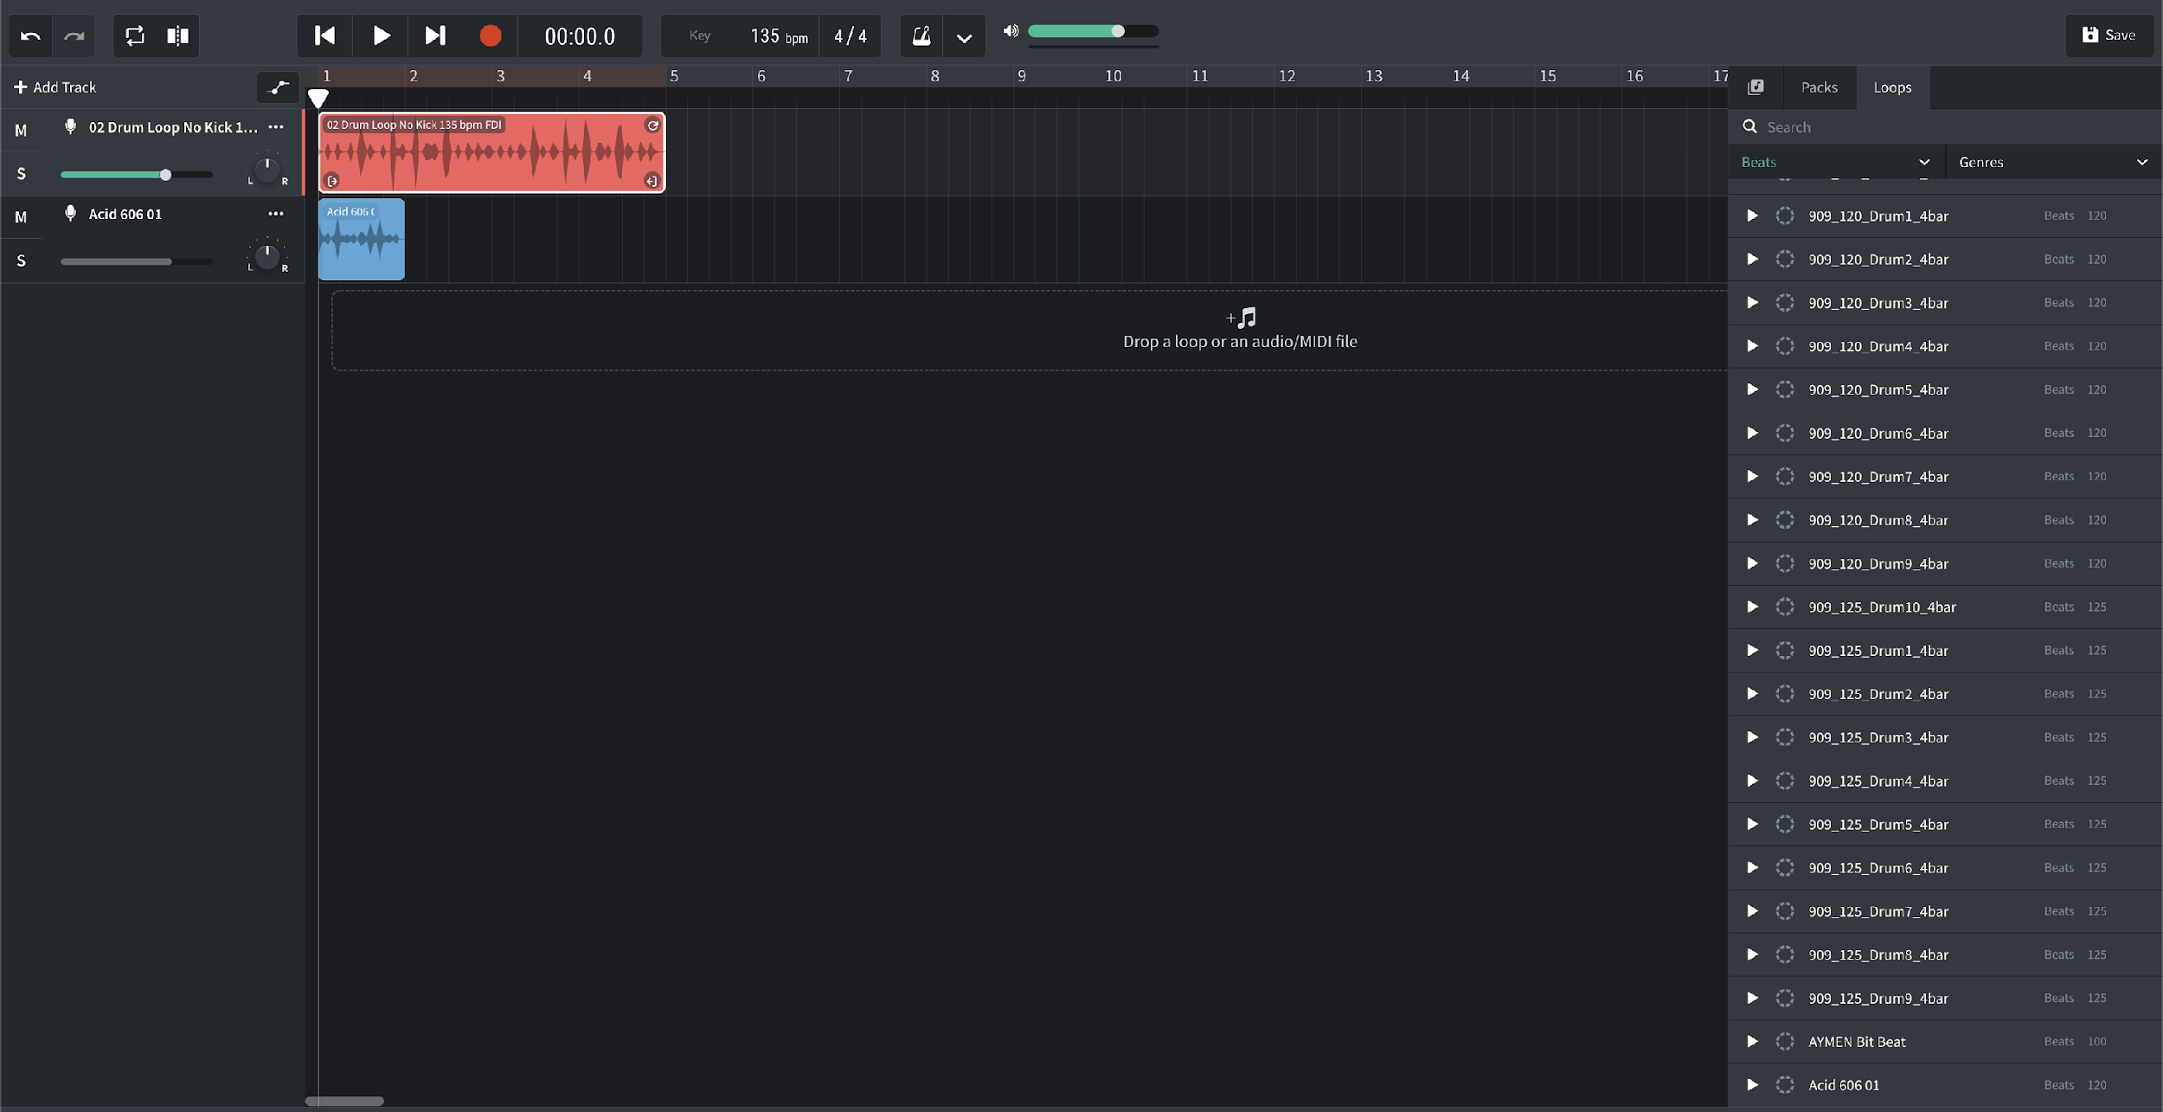
Selecciona un ritmo de la lista de la derecha y arrástralo a una pista.

- Si un bucle es más corto que el otro, alárgalo haciendo clic en la flecha circular de la esquina superior derecha del bucle y arrastrándola hacia la derecha.

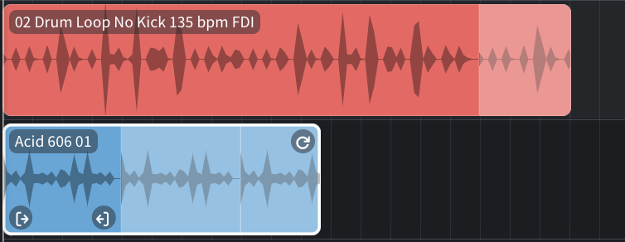

Click the arrow in the top-right corner of the selection to drag and lengthen the loop.

- Haz clic en la palabra "Beats" que aparece resaltada en verde debajo de la barra de búsqueda y selecciona "Bass" (bajo). Repite el mismo proceso que usaste al seleccionar ritmos para seleccionar un bucle de Bass y cualquier otro bucle que quieras añadir. Cuando hayas terminado, tu pantalla debería parecerse a la siguiente.

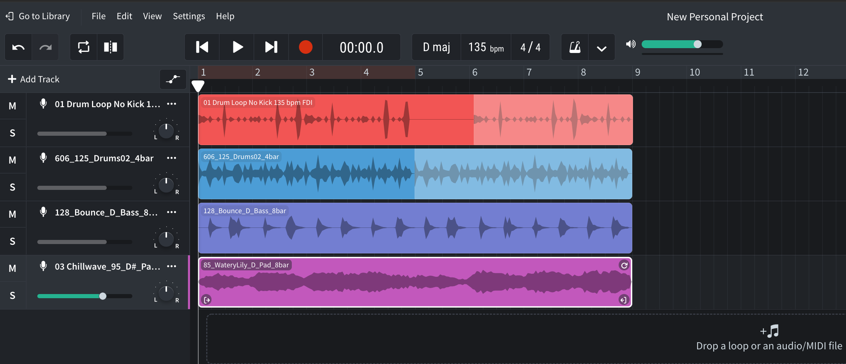
Dos bucles de ritmos, un bucle de bajo y un bucle de pad.

- Ahora, usando tanto la función de arrastre para ajustar la longitud como moviendo pistas enteras a diferentes lugares de la barra de reproducción, organiza las pistas como quieras para alinearlas con tu pista de escala. No tienes por qué quedarte con ninguna de las pistas que no te gusten, ¡así que mézclalas y combínalas como quieras!
